Диаграмма деятельности UML
- Диаграмма деятельности — технология, позволяющая описывать логику процедур, бизнес-процессы и потоки работ
- Основным отличием диаграмм деятельности от блок-схем является активная поддержка параллельных процессов, что объясняет применение диаграммы деятельности для моделирования потоков работ
Пример построения диаграммы деятельности
В некоторых версиях UML используется такое понятие как дорожки, по аналогии с дорожками в плавательном бассейне. Дорожки символизируют роль пользователя или организационное подразделение, осуществляющие определённые действия в рамках данной деятельности. В данном занятии демонстрируется построение диаграммы выполнения фитнес-упражнений в течение дня. Основные шаги построения диаграммы деятельности:
- Добавление основных элементов
- Работа с операциями

Важно
Для построения диаграммы деятельности используется шаблон UML Activity из раздела Software and Database программы Visio
Добавление основных элементов
1. Добавляем дорожки

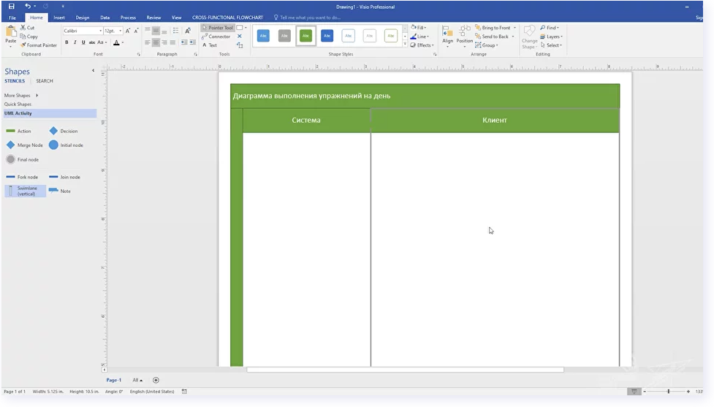
Важно
Дорожка (англ. swimlane) — часть области диаграммы деятельности для отображения деятельностей, за которые отвечает конкретный объект (например, пользователь или организационное подразделение). Диаграмма-пример содержит две дорожки: «Система» и «Клиент»
2. Добавляем узлы и операции
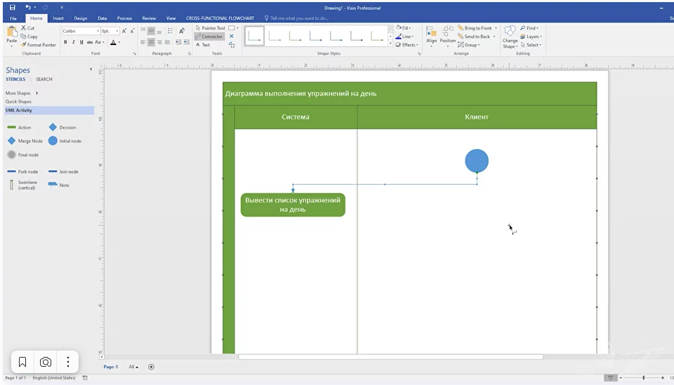

Важно
Диаграмма деятельности должна начинаться с начального узла (англ. activity initial node), в котором начинаются поток или потоки при вызове деятельности извне, и завершаться конечным узлом (англ. activity final node), который останавливает все потоки данной деятельности. В примере начальный узел изображается голубым кругом, а конечный узел — серым. Операции (англ. actions) являются ключевыми элементами диаграммы деятельности и отображаются зелеными овалами
Работа с операциями
1. Отображаем условное поведение типа решение

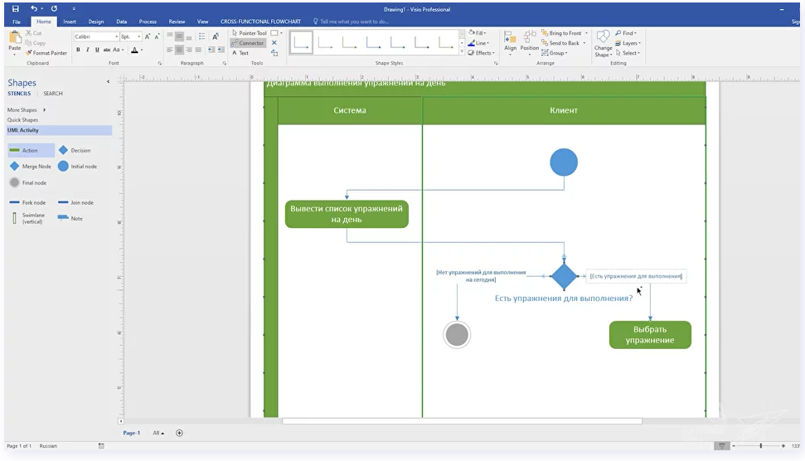
Важно
Решение (англ. decision) имеет один входящий и несколько защищенных выходящих потоков. Защитой является условное выражение, помещенное в скобки. Так как при достижении решения выбирается только один из выходных потоков, защиты должны быть взаимоисключающими. Пример защиты —
«[Есть упражнения для выполнения]»
2. Отображаем условное поведение типа слияние
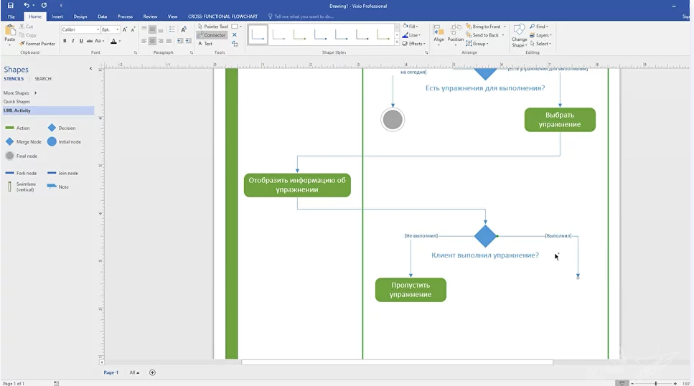
Важно
Слияние (англ. merge) означает завершение условного поведения, которое было начато решением
3. Реализуем параллельные потоки
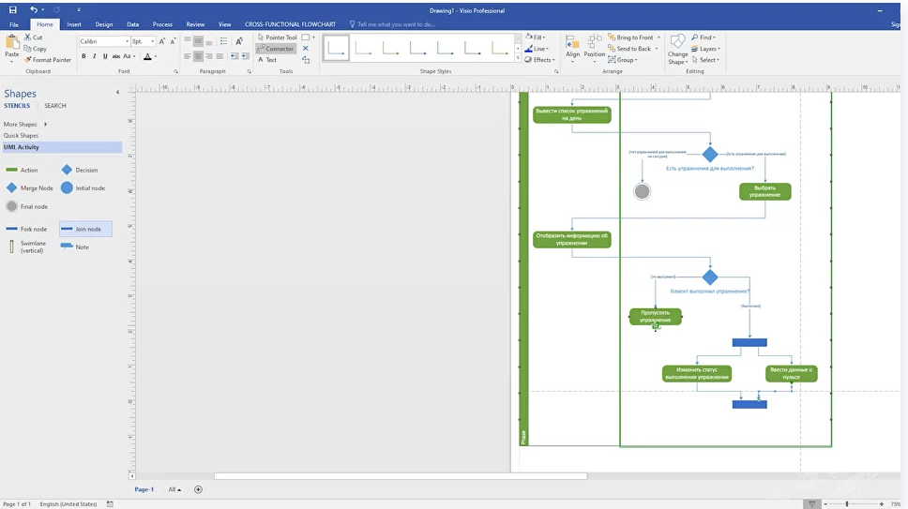

Важно
Для реализации параллельных потоков используются точки разделения и точки слияния. Из точки разделения (англ. fork node) выходят два и более потока, выполняющихся паралелльно. Точка слияния (англ. join node) синхронизирует потоки, т. к. каждый из них ждет достижения этой точки остальными потоками, после чего продолжается последовательное исполнение

Завершим нашу диаграмму двумя действиями когда клиент пропускает упражнение он может перейти к выбору следующего, если он завершает то система должна обновить список упражнений на день.
